**113年5月30日餐點照片**

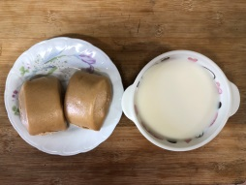 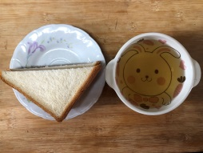

**早餐(黑糖饅頭、豆奶) 下午點心(莓香吐司、麥茶)**

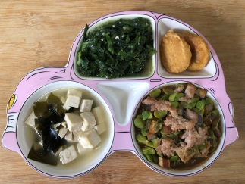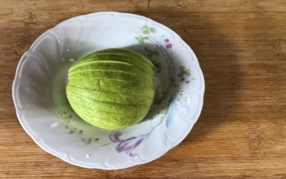

**午餐(台式炸醬、香酥雞柳、炒青菜、豆腐味噌湯、水果)**